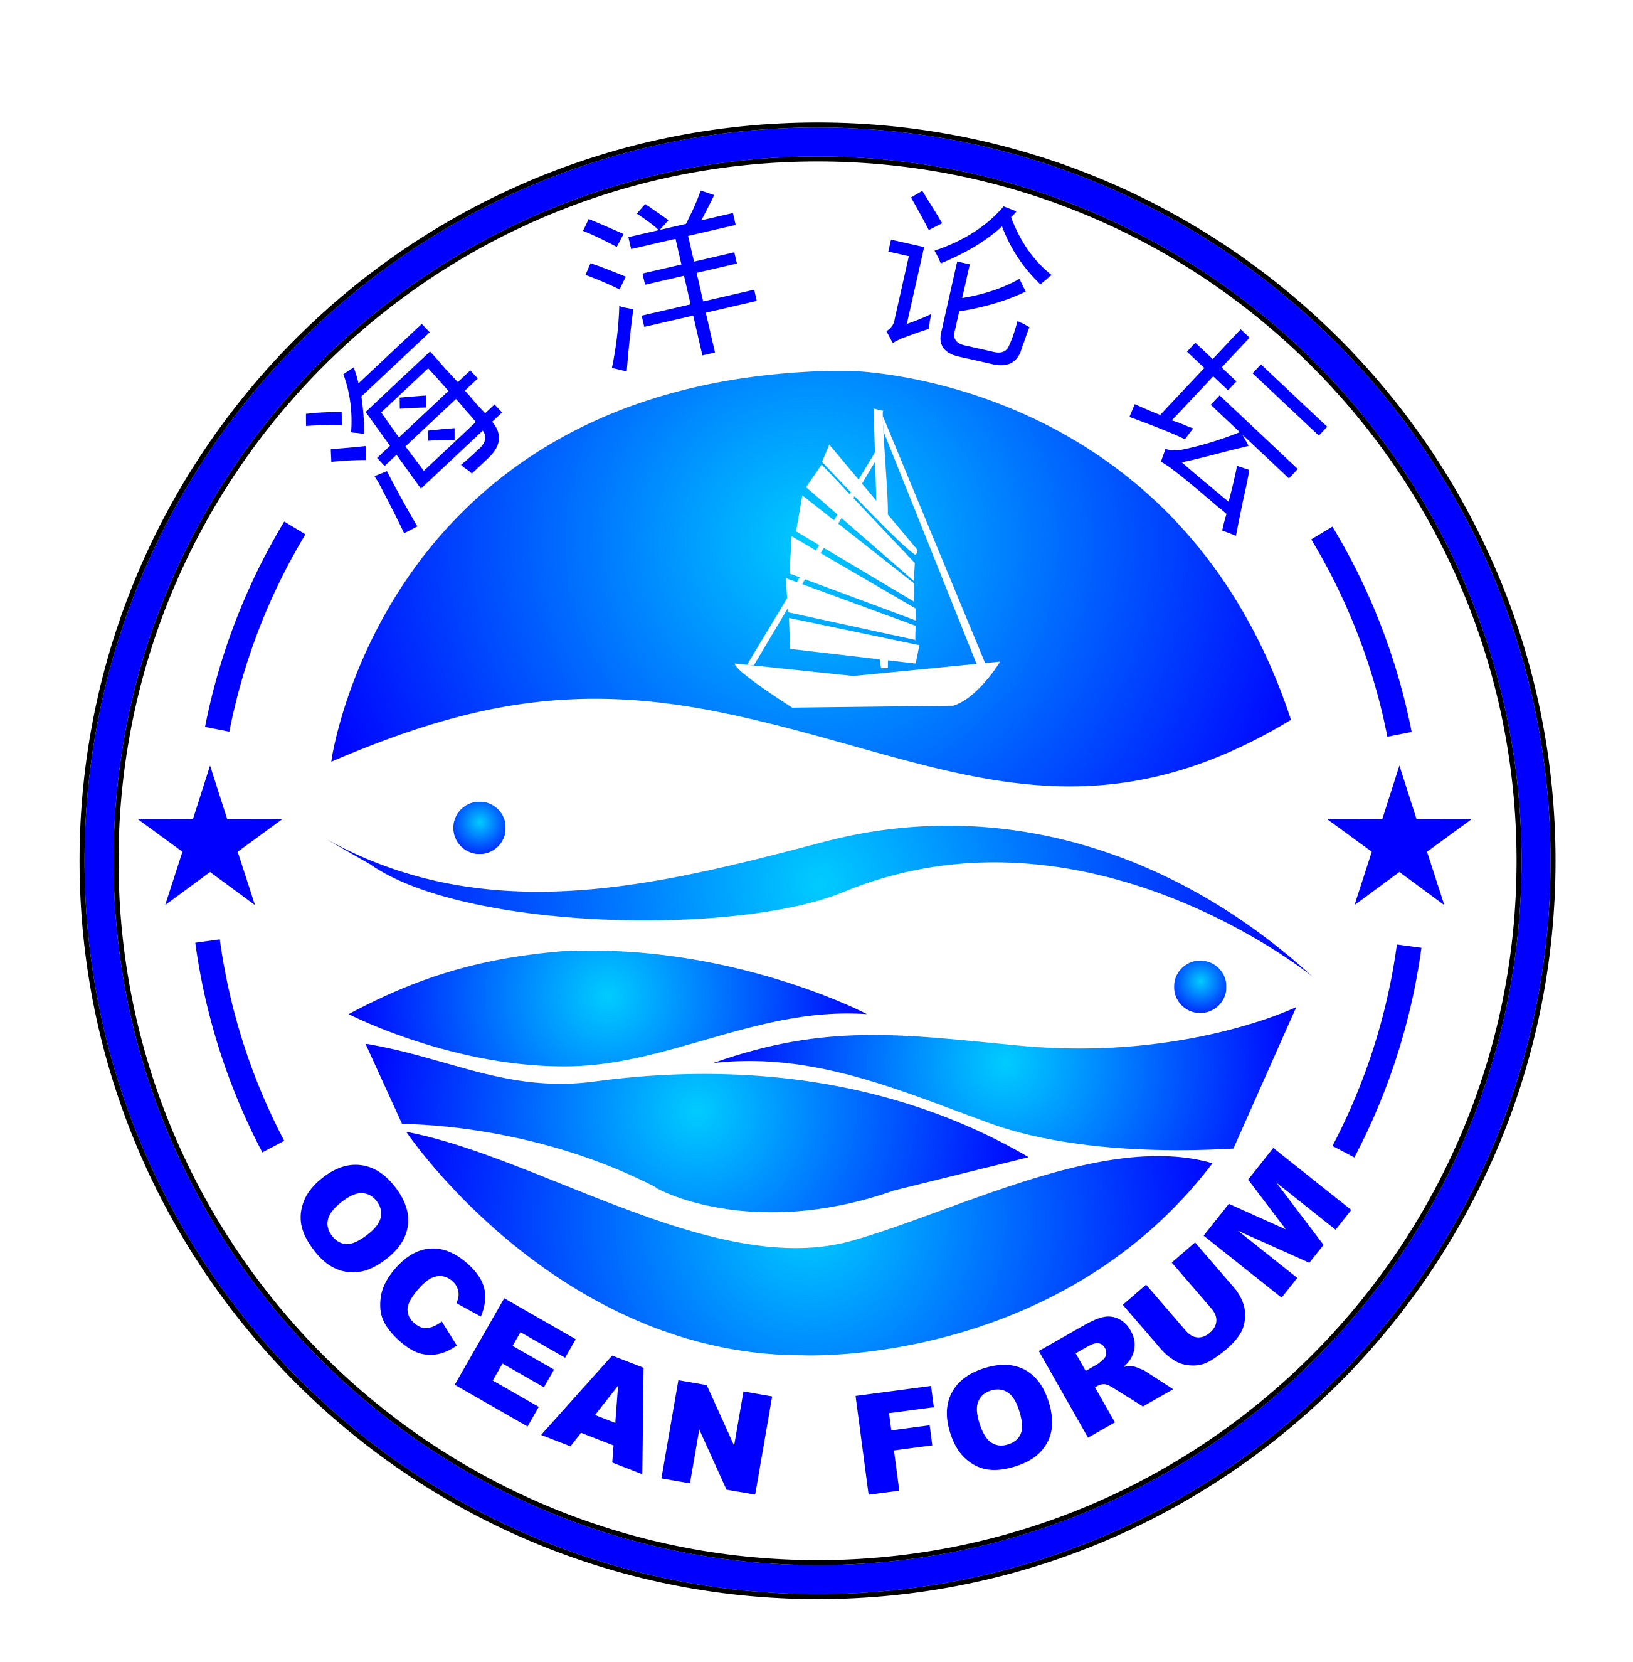

年会敬邀|“海洋强国建设与海洋安全保障”高端学术研讨会

尊敬的 ：
为深入学习习近平新时代中国特色社会主义思想，贯彻落实习近平海洋强国战略、军民融合战略和依法治国战略，加快推进“一带一路”建设进程，中国海洋战略论坛、中国太平洋学会深远海资源环境管理研究分会、上海市法学会海洋法治研究会将于2018年12月1日13:00-18:00在上海举行年会暨“海洋强国建设与海洋安全保障”学术研讨会，特邀您的参与。
一、年会主题及子议题
（一）主题：“海洋强国建设与海洋安全保障”。
（二）子议题：
1.海洋强国建设与海上安全保障；
2.海洋发展的军民融合战略；
3.国家管辖海域外生物多样性（BBNJ）养护与可持续利用；
4.上合组织在海洋秩序中的价值和作用；
5.海洋资源开发和权益维护；
6.其他相关议题。
二、会议时间和地点
会议时间：2018年12月1日13:00-18:00。
会议地点：中国-上海合作组织国际司法交流合作培训基地（上海市外青松公路7989号）
三、论坛组织机构
联合单位：中国海洋战略论坛、中国太平洋学会深远海资源环境管理研究分会、上海市社会科学界联合会、上海市法学会海洋法治研究会、复旦大学、上海交通大学、华东政法大学、上海政法学院、上海海洋大学等。
四、会议议程
（一）12月1日8:00-12:00报到。地址：中国-上海合作组织国际司法交流合作培训基地大堂。
（二）12月1日的会议议程如下：
1.开幕式13:00-13:30
2.主旨报告13:45-15：45
3.分组讨论15:40-17:30
4.闭幕式17:30-18:00
5.晚餐18:10—20:30
（三）12月2日上午离会。
五、参会人员
有来自全国人大、国务院、外交部、中国法学会、海军及其研究机构、高校、海洋实务部门的领导、专家和学者与会。
五、参会回执及会议论文提交
参会回执及会议论文投稿统一发送至oceanforum@sina.com。论文请参照会议议题自行命题，论文结构、注释等格式请按照《中国社会科学》的要求，成文后以word形式通过电子邮件方式发送。参会回执及论文投稿截止日期2018年11月28日。
六、联系方式
会务组邮箱：oceanforum@sina.com
会务联系人：牛秉儒，15738775725；张舜栋：17521636045
八、会议其他注意事项
1.会场、住宿、用餐均在中国-上海合作组织国际司法交流合作培训基地内。
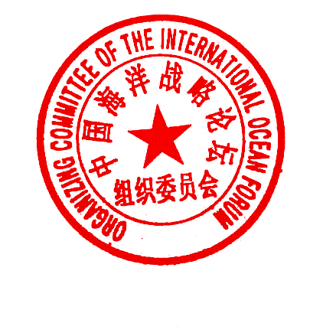
2.会议免会务费，会务组承担住宿、用餐。特邀人员的交通费由会务组承担。
3.请提交会议论文或发言提纲。
4.如有其他事项，烦请在回执中说明（回执附后）。
中国海洋战略论坛组委会
2018年10月11日

参会确认回执
姓名 |  | 性别 |  |  | 职务/职称
联系电话 |  |  |  |  | 手机号码
工作单位
通讯地址
E-Mail
论文题目
发言题目
住房标准 | 单间□ 标间□ 自己解决□
报到时间 |  |  |  | 返回时间
其他事宜
（注：此回执请于11月26日前发送至oceanforum@sina.com，或传真至021-39227195）

